Dobrý den,

děkuji za všechny fotky i ukázky toho, jak děti čtou. Dále platí možnost konzultace čtení. Při posílání budu ráda, když upřesníte, jestli se jedná o text, který již děti četly, nebo o neznámý text.
Na procvičení čtení budete mít na eTřídě obrázkové čtení.
Na eTřídě i tento týden najdete dobrovolné úkoly. Tento týden jsem zařadila zábavné procvičení počítání a listy na čtení s porozuměním.

Přeji Vám hodně sil,

G. Kotková

ČESKÝ JAZYK A LITERATURA

Nová věc pro tento týden je čtení bě, pě, vě. U těchto slabik doporučuji nácvik ve Čtení s porozuměním na str. 45 a 46, kde jsou jen slabiky.

Povinný úkol:
Slabikář str. 48 – 50

Povinný úkol k odevzdání:

Slabikář str. 51 – prosím o samostatnou práci.

Do „opičkového“ sešitu napiš věty:
(Opět nejprve napište písanku, protože tam se děti naučí písmeno b, které je pro tento týden nové.)

ČTENÍ A PSANÍ

Psaní písmene b a U. Dětem by neměly dělat větší problémy. Jsou podobná písmenům, která již umíme.
U psaní b vycházíme z písmen l a v.
U písmene U vycházíme z písmene V a N.
Při psaní přepisů (když děti píšou z tiskacího do psacího) nechte dětem možnost dívat se na tvary psacích písmen. I ve škole máme nástěnný obraz s tvary psacích písmen.

Povinný úkol:
Zdokonalujeme čtení 43.
Písanka 2 str. 30 a 31

Povinný úkol k odevzdání:
Písanka 2 str. 32
Písanka 3 str. 5.

MATEMATIKA

V matematice tento týden rozšiřujeme počítání na rozklad čísel v oboru do 15. Zatím pouze ve formátu 10 + __. Opět můžete pro názornost používat víčka (knoflíky…).

Povinný úkol:
Matematika str. 8 - 10.
Malý Matýsek str. 6.

Povinný úkol k odevzdání:
Matematika str. 11

PRVOUKA

Orientace v čase.
Výstupem pro tento týden je rozlišování ročních období a měsíců v roce. Děti by je měly umět rozlišit pojem měsíc a roční období. Krátce popsat, co je pro dané roční období typické (toto by dětem nemělo dělat problémy, opakujeme to celý školní rok). Dále by měly umět vyjmenovat měsíce i roční období tak, jak jdou za sebou.
Dobrovolný úkol – můžete natočit video, kde děti vyjmenují měsíce.

Povinný úkol:
Oskar str. 55 a 56

VÝTVARNÁ VÝCHOVA

Dobrovolný úkol:
Tento týden si budeme hrát se stínem. Máš doma nějaká plastová zvířátka nebo třeba auta? Budeš potřebovat papír a sluníčko. Až bude sluníčko, postav na papír několik plastových zvířat tak, aby jejich stín byl na papíře.
Vezmi si tužku a všechny stíny obtáhni.

Nakonec všechno vybarvi, můžeš i obtáhnout černou pastelkou.

PRACOVNÍ VÝCHOVA

Dobrovolný úkol:
Je jaro a na zahrádce se už pěstuje zelenina. Zkus si vyrobit větrník proti škůdcům.
Budeš potřebovat dřevěnou tyčku (klacík a stačí i dřevěná tužka, případně dřevěná tužka s gumou na konci), papír, špendlík (hřebíček, připínáček, korálek), nůžky, pravítko. Na návod se podívej na obrázek.
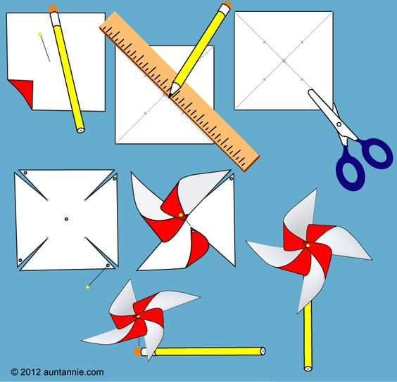

HUDEBNÍ VÝCHOVA

Dobrovolný úkol:
Zazpívej si písničku Čížečku, čížečku. Pamatuješ si pohybový doprovod?

TĚLESNÁ VÝCHOVA

Dobrovolný úkol:
Hra na tělesnou výchovu.
Vezmi si křídu a nakresli si na chodník velký čtverec. Rozděl ho na 16 dílků. Do každého okénka napiš číslo od 1 do 16, čísla nepiš popořadě.
Dokážeš přeskákat celý čtverec od 1 do 16? Skákej na levé i pravé noze. Skákej i snožmo.
Obměna: házej kamínek, kam padne, tam skoč a přečti číslo.
6 | 13 | 5 | 10
12 | 2 | 11 | 4
1 | 14 | 3 | 9
16 | 7 | 15 | 8

